# Домашнее задание

Ваше домашнее задание будет основано на файлах в задании.

Задание 1.

При уменьшении экрана изменяется вид меню. Вам необходимо будет сделать так, чтобы при клике на кнопку-гамбургер оно разворачивалось и сворачивалось с помощью одного из анимационных методов jQuery. Кроме того, внешний вид кнопки должен меняться: вместо 3-х полосок гамбургера при открытом меню должен появиться крестик и наоборот. Можно использовать для изменения кнопки html-спецсимволы &times; и &equiv;.

Подсказка: можете использовать какой-нибудь класс, например 'open' для открытого меню.

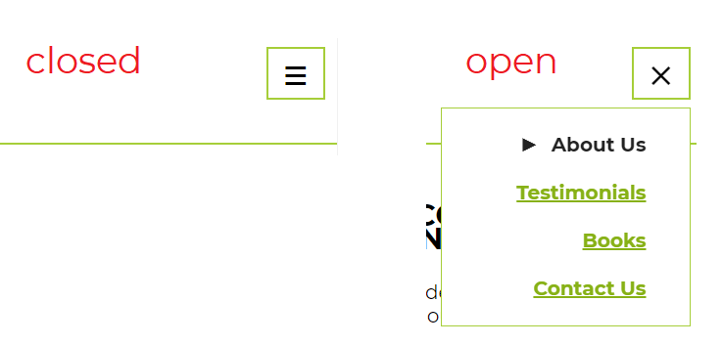

# Задание 2.

При клике на кнопке со стрелкой вверх в нижней части страницы открывается дополнительный блок с одной из книг библиотеки OpenLibrary.



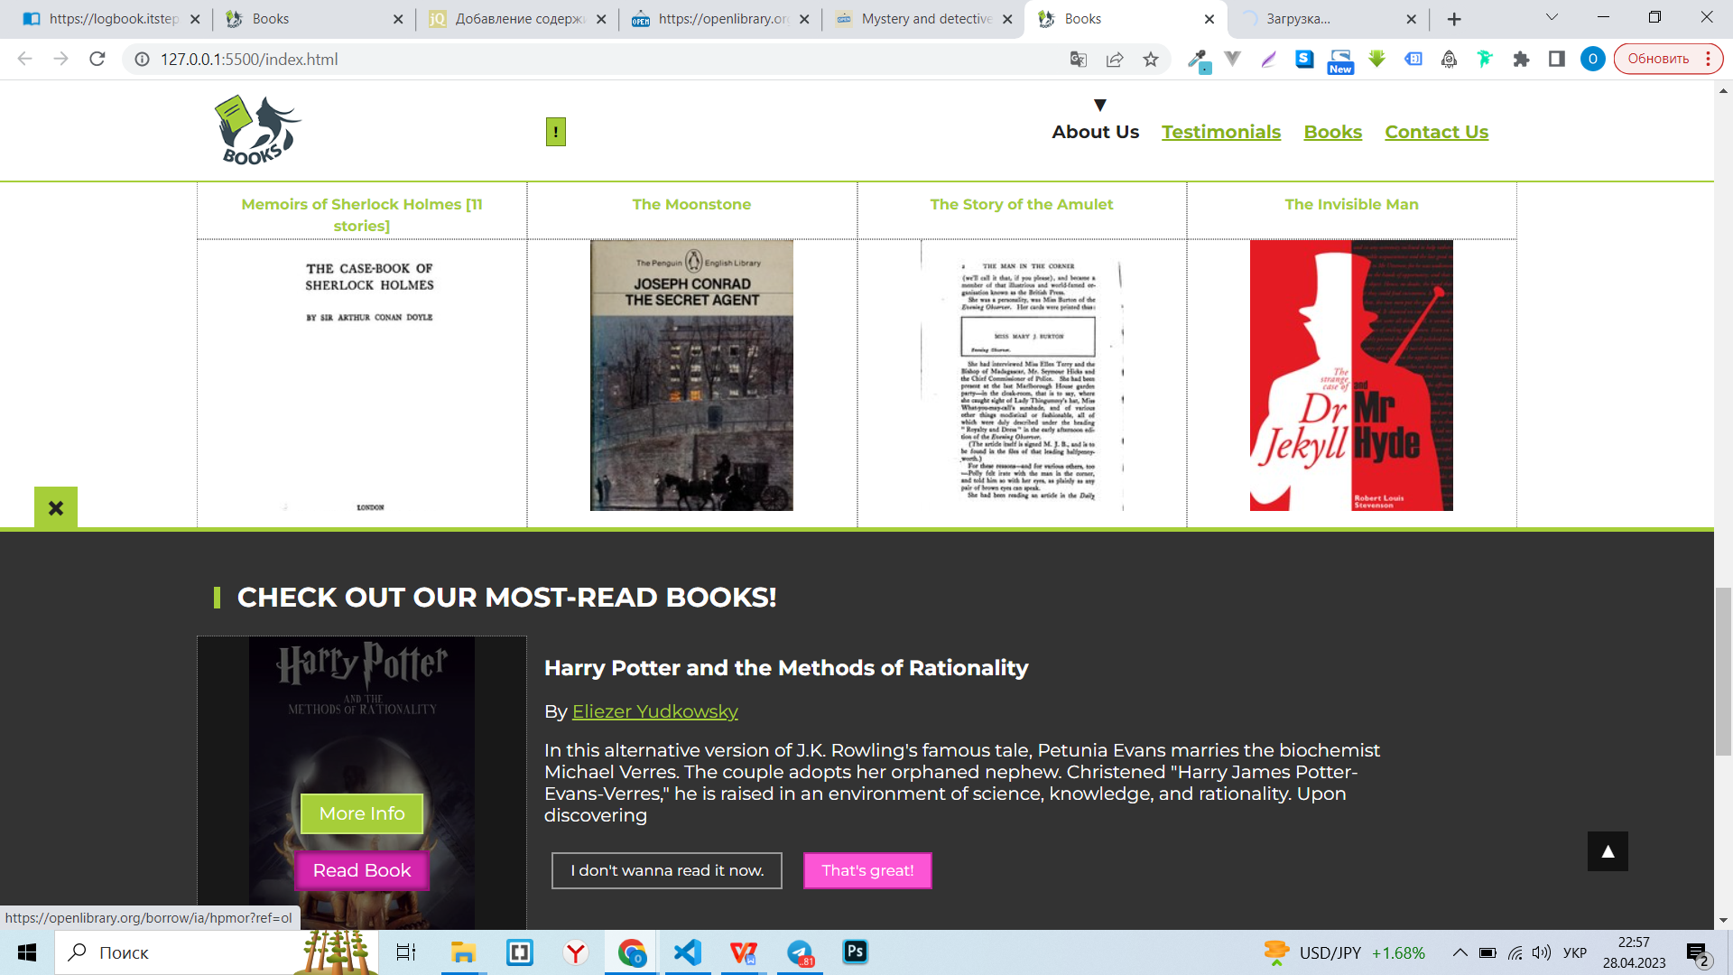

Обработайте клик на кнопке c текстом **"That's great!"** в разделе #see-more, выведя рядом с ней текст *'You are 1025 reader now.'*, но получить цифру 1025 вы должны из атрибута *data-num="1024"*, увеличив его значение на 1. Используйте для этого метод [data()](https://api.jquery.com/data/" \l "data-html5), позволяющий работать с data-атрибутами, появившимися в HTML5, в jQuery, или метод [attr()](https://api.jquery.com/attr/).

<button class="btn btn-read" id="readers-plus" data-num="1024">That's great!</button><span id="num-of-readers"></span>

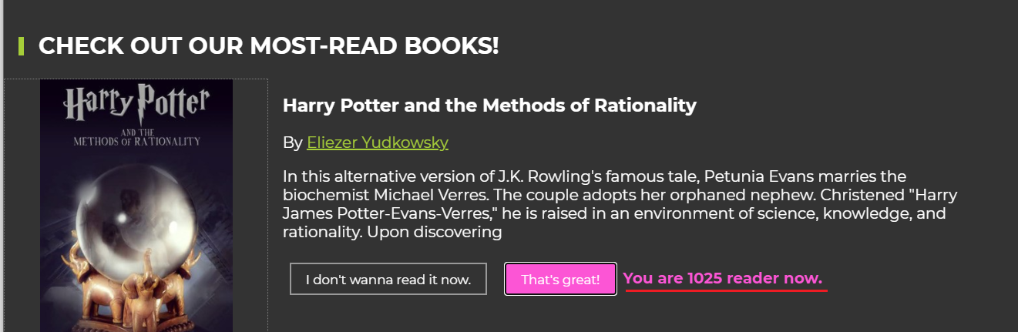

Через 1,5 секунды после появления этого сообщения перенаправьте пользователя с помощью location.href на страницу с адресом, указанным в ссылке-кнопке с классом *btn-read* внутри *<div class="book">* этого раздела.

Используйте для задержки в 1,5 секунды метод setTimeout().

Получить ссылку нужно из артрибута *href,* а не вставить ее в виде текста. Вы можете использовать метод [attr()](https://api.jquery.com/attr/) для того, чтобы добраться до значения атрибута *href* ссылки.

<a href="https://openlibrary.org/borrow/ia/hpmor?ref=ol" class="btn btn-read" target="_blank">Read Book</a>

В архиве с ДЗ должны быть ВСЕ файлы и папки - и html, и css, и js.